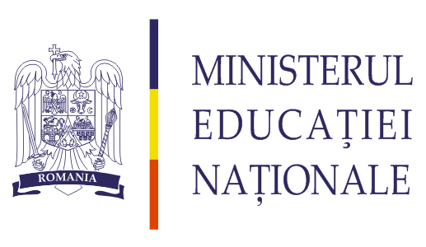


CONSFĂTUIREA PROFESORILOR DE FIZICĂ
2014-2015

Nr. crt. | Tematica şedinţei | Data | Profesori responsabili de organizare | Locul de desfăşurare
1. | Consfătuirea cadrelor didactice - noutăţi şi direcţii de acţiune pentru anul şcolar 2014-2015. | 18.09. 2014 | Activitatea cercurilor reunite | Colegiul Tehnic “A. Saligny” - Bacău

Inspector școlar specialitatea
prof. dr. Ovidiu BUHUCIANU

